PENGEMBANGAN BAHAN AJAR PUISI BERBASIS MODEL PICTURE AND PICTURE PADA SISWA KELAS VIII SMP
AL-RAZI SINAR HARAPAN TAHUN PEMBELAJARAN
2022-2023

OLEH:

NURAPRIANA
NPM: 217015018

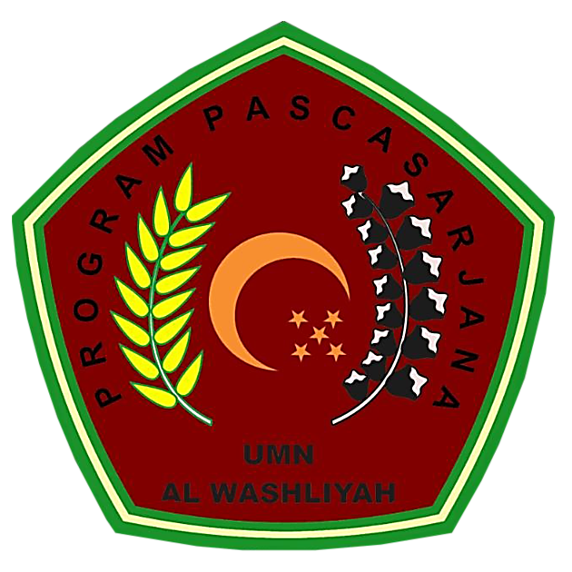

PROGRAM PASCASARJANA
PROGRAM STUDI PENDIDIKAN BAHASA INDONESIA
UNIVERSITAS MUSLIM NUSANTARA AL-WASHLIYAH
MEDAN
2022

PENGEMBANGAN BAHAN AJAR PUISI BERBASIS MODEL PICTURE AND PICTURE PADA SISWA KELAS VIII SMP
AL-RAZI SINAR HARAPAN TAHUN PEMBELAJARAN
2022-2023

TESIS

Diajukan kepada Panitia Ujian Tesis
Universitas Muslim Nusantara Al-Washliyah
untuk Memenuhi Sebagian dari Syarat Memperoleh Gelar
Magister Pendidikan dalam Bidang Pendidikan Bahasa Indonesia

OLEH:

NURAPRIANA
NPM: 217015018

PROGRAM PASCASARJANA
PROGRAM STUDI PENDIDIKAN BAHASA INDONESIA
UNIVERSITAS MUSLIM NUSANTARA AL-WASHLIYAH
MEDAN
2022

